1. INFORMACIÓN GENERAL DE PROYECTO
NOMBRE DEL PROYECTO: |  | EVAC – Encuesta de vacantes
Módulo o Funcionalidad  (nombre del módulo o funcionalidad si aplica) |  | Módulos de captura.  Módulo de usuarios.  Módulo de notificaciones.  Módulo de crítica.  Módulo de control de operativo.  Módulo de administración de periodos..

2. HISTORIA DEL DOCUMENTO
Versión | 1.0
Cambios generados desde la versión anterior del registro de requerimientos del sistema
Se revisan los requerimientos del modulo de captura, se realizan el estudio completo de la situacion actual.
Luego de la entrevista con Nixon Oswaldo Pinilla Camacho (Logística y produccion de información) se detallan comportamiento especificos para el modulo de captura.

Fecha | Entrevistado | Cargo | Observaciones
 | Fabián Jaimes | DANE Sistems | Información General – Captura y Crítica EVAC
 | Nixon Oswaldo Pinilla Camacho | Logística y produccion de información | Revisión de los modulos de captura, operativo, critico, coordinador.

Descripción de la situación actual
(describir cómo funciona el sistema de información actual o cómo llevan a cabo en la actualidad, las tareas los usuarios)
El DANE realizó una prueba piloto en el III trimestre del año 2013 con una muestra de 105 empresas; 44 del directorio de la Encuesta Anual Manufacturera (EAM), 31 de la Encuesta Anual de Comercio (EAC) y 30 de la Encuesta Anual de Servicios (EAS).

Para esta prueba piloto se aplicó un formulario o encuesta que estuvo conformada por 6 preguntas que permitieron recolectar la siguiente información:

- Cantidad de vacantes abiertas a candidatos no vinculados con la empresa
- Tipo de contrato.
- Características de las vacantes en cuanto a nivel educativo, área de formación y sexo.
- De las vacantes abiertas hubo alguna que hubiese requerido ser una competencia certificada.
- Principales causas por las cuales no se cubrieron vacantes.
- Intención de abrir vacantes durante el siguiente trimestre e indicar nivel educativo y área de formación.

Por otra parte, también en el año 2013 el Banco de la República publicó un documento con información de vacantes de empleo en las siete principales ciudades de Colombia (Barranquilla, Bogotá, Bucaramanga, Cali, Manizales, Medellín y Pasto), tomando como fuente los anuncios de la prensa escrita, en dicho documento se muestran las series de cantidad de vacantes para cada ciudad para el periodo 1976-2012.

Captura EVAC
Se dispone de un formulario electrónico para la captura de información de vacantes. Consta de 1 modulo para la captura de información de la muestra y se envía para aprobación y posterior procesamiento. El sistema de captura realiza la depuración interactiva de la información mediante las verificaciones necesarias para garantizar un buen nivel de consistencia en la información.

Crítica EVAC
Se dispone de un formulario electrónico para la verificación de la información de la muestra obtenida a través del módulo de captura. En este módulo, el rol de “crítico” es realizado por las personas que verifican la información obtenida en la muestra y la pre-procesan preparándola para su posterior envío a DANE Central.

DANE Central
Es la tarea realizada por los analistas que se encargan de procesar la información obtenida del módulo de crítica, y procesar la información para la generación de reportes de resultados a partir de la muestra obtenida. DANE Central es quien se encarga de procesar la muestra luego de que la información recolectada ha sido pre-procesada por el módulo de crítica en busca de novedades.

Novedades
Las novedades que se detectan en el módulo de crítica, son recolectadas a través de éste módulo. Cuando el “crítico” realiza la verificación de la información obtenida y genera las novedades en cuanto a la información recolectada en muestras anteriores. El Asistente técnico debe aprobar estas novedades y realizar un reporte donde se indique cuáles han sido las novedades que se han generado en el diligenciamiento de la información.

Lista de requerimientos funcionales (FR)
(busque establecer respuestas a las siguientes preguntas)

El aplicativo a desarrollar deberá contar con los siguientes módulos para el proceso de las muestras:

Módulo de Captura
- Administración: Modificaciones básicas de los registros de la información de las fuentes indagadas.
- Autenticación: Validaciones de acceso y autenticación a usuarios. Segmentación de usuarios a través de roles.
- Captura: Presentar los formularios de captura de información y recolectar la información de la muestra.
- Reportes: Generar reportes a partir de las capturas realizadas. Creación de la opción de descarga de la captura realizada a las fuentes en formato PDF, a través del aplicativo.
- La fuente podrá acceder a los periodos anteriores para rendir la información que por algún motivo haya quedado pendiente de diligenciamiento.
- Deben existir ayudas contextuales sobre los campos del formulario de captura que ayuden a orientar a las fuentes sobre como diligenciar el formulario.

Módulo de Crítica:
- Autenticación: Validaciones de acceso y autenticación a usuarios. Segmentación de usuarios a través de roles.
- Crítica formulario: Verificación de la información y detección de errores por parte de los críticos.
- Chequeo de captura: Verificación y chequeo de las capturas obtenidas de las fuentes.
- En el módulo de crítica, deberá almacenarse la fecha, hora, y los datos del crítico que verifica la información de la fuente.
- Control de cambios: Deberá existir un registro del control de cambios realizado, este se obtendrá de la modificación de los campos contenidos en los formularios de captura de información. El crítico podrá llenar una observación final con respecto a las encuestas sobre las que ha trabajado. Esta observación será registrada en el aplicativo, y podrá ser monitoreada a través del registro de cambios que se hace al módulo de crítica.

Módulo DANE Central:
- Autenticación: Validaciones de acceso y autenticación a usuarios. Segmentación de usuarios a través de roles.
- Cambio de los estados propios de una encuesta: El sistema podrá modifica automáticamente los estados en los que se encuentra una encuesta.
- Cada Asistente técnico solo podrá controlar a los críticos que se encuentren dentro de su misma entidad territorial.
- El asistente técnico de cada subsede solo podrá acceder a la información de la respectiva subsede. El sistema habilitara la generación del paz y salvo cuando el formulario se encuentre en estado 5 (Cuando el crítico lo envía a DANE central).

Módulo de Novedades:
- Permite que el control operativo registre las novedades que se encuentran al momento de validar la información diligenciada por las fuentes. Estas novedades deben poder filtrarse a través de entidades territoriales. Deben existir reportes de responsables del proceso (Crítico), Reportes de Avance Operativo (Crítico), Cuadros de análisis, Control de Cambios.
- Requerimientos Generales

El aplicativo deberá mantener la información de las fuentes de periodos anteriores, cuando se haga la creación de nuevos periodos.

- El aplicativo deberá mantener la información de las fuentes para los periodos anteriores. Al crear un nuevo periodo, las fuentes que por alguna razón no hayan terminado de diligenciar el formulario, podrán rendir dicha información en los periodos siguientes y de la misma manera estas fuentes deberán seguir diligenciando los periodos actuales que se estén creando en el aplicativo.

- Las fuentes solo podrán tener acceso a los formularios que se encuentren con estado en deuda. Para los formularios que ya estén en los estados de análisis y verificación o verificados la fuente no podrá tener ningún tipo de acceso, ni podrán modificar la información de los formularios que ya se hayan diligenciado.

- Las fuentes podrán seleccionar el periodo en el que van a rendir la encuesta. En caso de que se tengan varios formularios por diligenciar, debe existir un control que permita a la fuente seleccionar el periodo en el cuál se va a rendir la encuesta.

Qué procesos debe realizar el sistema de información

- Captura de la información de las fuentes.
- Validación interactiva a través de los formularios de captura.
- Entrega de “paz y salvos” por información diligenciada.
- Verificación de información y reporte de novedades a través de críticos.
- Asignación de cargas laborales a críticos por coordinador de regional.
- Asignación de críticos por zonas operativas.
- Administración de centros de usuarios y zonas operativas.

Qué entradas requiere el sistema de información

- Directorio de fuentes.
- Formularios de captura.
- Información de estados de la encuesta.
- Especificaciones de validaciones de captura.
- Usuarios de las entidades territoriales a ser ingresados en el sistema.

Qué salidas debe generar el sistema

- La fuente podrá descargar el formulario diligenciado en PDF, cuando su estado sea 5 (Análisis y verificación)
- La fuente podrá descargar el paz y salvo en PDF, cuando su estado sea 5 (Verificados)
- La fuente puede descargar los formatos de manual de diligenciamiento y Formulario en blanco.
- El coordinador regional podrá descargar el reporte de críticos de su regional.
- El coordinador Dane Central podrá descargar reporte de críticos dane central, Directorio de empresas, Información del módulo I, Observaciones de Críticos, Estados de tabla de control.

Qué datos debe mantener el sistema

- Formularios diligenciados de las fuentes.
- Reportes de novedades.
- Control de cambios realizado por los críticos a los datos de las encuestas diligenciadas por las fuentes.

Reglas del negocio
Lista de requerimientos NO funcionales (NFR)
(busque establecer respuestas a las siguientes preguntas)
Qué tiempos de respuesta se esperan para el sistema

- Para el proceso de Captura se espera una respuesta del sistema en el orden de segundos (máximo 120 segundos* por pantalla), en todo caso dependiendo de la velocidad del ISP.
- El sistema debe mantener informado al usuario acerca de que está ocurriendo: mensajes de información en pantalla.
- El sistema debe ser claro y simple: proporcionar la información que el usuario requiere según sus metas y su perfil de usuario. Los usuarios fuente, que representan la mayor cantidad y realizan pocos procesos deben tener una interfaz asistida y que proporcione la ayuda y documentación requerida para la captura de los formularios.
- El sistema debe presentar una interfaz clara y sencilla para cada perfil de usuario, mostrando en su rango de acceso las opciones de manejo del sistema.

Qué volúmenes de datos se espera manejar

- Operaciones normales de base de datos con bajo nivel de atomicidad. (No se requiere el manejo de transacciones en Base de Datos). El volumen de datos se encuentra determinado por el directorio de fuentes con el que se alimente el aplicativo, de este depende el volumen de datos a manejar en el sistema.

Qué niveles de seguridad se esperan

- Recomendación de Uso de Servidor HTTPS.
- Método seguro de Autenticación de usuarios.
- Establecer perfiles de seguridad adicionales para roles de administrador y sistemas.

Cuál es el volumen de usuarios que se espera atender

- Usuarios DANE Central y Territoriales: 100 - 200 usuarios.
- Usuarios Fuentes: 5000 – 5778 (Según directorio de fuentes)
- Estimado de usuarios simultáneos/hora: 100*.

Que plataforma se requiere para el sistema

- Servidor Linux
- Servidor de aplicación apache 2
- php versión 5.6 o superior
- motor de base de datos MySQL 5

Lista de requerimientos de facilidad de uso
(busque determinar qué tan “confortable debe ser el sistema para el usuario final)

El sistema debe tener una interfaz gráfica clara y usable que permita al usuario según su perfil ingresar apropiadamente los datos de la encuesta. La captura del formulario debe poder realizarse por cualquier usuario sin un entrenamiento previo. No debe ser necesario diligenciar el formulario en una única ocasión. El usuario podrá en cualquier momento suspender la tarea y podrá continuarla en cualquier momento (Dentro de las fecha límites establecidas). La información del aplicativo deberá estar organizada de acuerdo al rol del usuario que ingresa al aplicativo. Cada uno de los usuarios solo podrá obtener acceso al módulo propio de su rol de usuario. Las fuentes prodran descargar el formulario diligenciado cuando envien la informacion al critico y reciben un formato de paz y salvo del sistema que es activado cuando el crítico lo envía a DANE Central.

Qué perfiles de usuarios usará el sistema

- Coordinadores Dane central
- Coordinadores Regionales
- Crítico
- Fuentes

Qué tareas realizarán los usuarios

Coordinadores Dane central: Usuario con amplio conocimiento del sistema y de la metodología de trabajo. Han utilizado otros sistemas y conocen los procesos que deben realizar. El uso es principalmente para la generación de reportes y mantenimiento general del aplicativo.

Gestiona, administra, valida y controla las tareas ejecutadas en el sistema por usuarios “críticos dane central”. Inciden directamente en el módulo de novedades del sistema. Gestionan los estados en los que se realiza una encuesta y hacen las modificaciones de los estados de la misma.

Coordinadores Regionales: Gestionan, administran, validan y controlan las tareas asignadas y ejecutadas en el sistema por usuarios “críticos” asignados a su regional. Inciden directamente en el módulo de novedades del sistema. Gestionan los estados en los que se realiza una encuesta y hacen las modificaciones de los estados de la misma para la informacion relacionada a la regional.

Crítico: Uso interactivo. Principalmente a nivel de formularios y eventualmente reportes. Verifican la información recolectada de las fuentes en busca de errores de diligenciamiento en los formularios. Verifican las alertas que genera el sistema con respecto a la captura de datos realizada a la fuente (datos fuera de rango y otras). Sobre las alertas generadas por el sistema es realizado el trabajo del crítico. Las novedades generadas solo serán reportadas por el asistente técnico y/o coordinador regional.

Fuentes: Representan la mayoría de los usuarios. Diligencian los formularios de captura y entregan la información de recolección de la muestra. Reciben un formato de paz y salvo de parte del control operativo que se genera al momento en que el formulario es enviado por el crítico a DANE Central. (Estado 5).

Qué criterios de aceptación emplearán los usuarios para recibir el sistema

- Información clasificada y organizada por módulos.
- Efectividad en los formularios de captura de información del sistema.
- La información de los formularios de captura, crítica y control operativo deberá estar completa y acorde con las validación establecidas en los requerimientos.
- Interfaz de usuario clara, organizada y usable.

Modelamiento preliminar del sistema
(de acuerdo con el modelo de desarrollo de software, anexe a continuación los diagramas que apliquen)
Diseño estructurado: Diagrama de flujo de datos del sistema.
Diseño orientado a objetos: Diagrama general de casos de uso.
Si emplea otros modelos de diseño, dibuje o describa el modelo preliminar del sistema.
Diseño/Desarrollo Orientado a Objetos.

Caso 001 – Autenticación de Usuarios Fuente

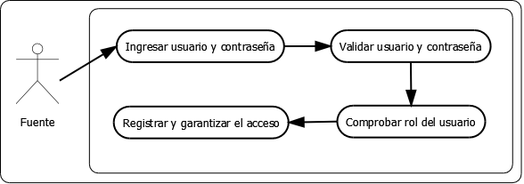

Nro. Caso: | 001
Caso de Uso: | Autenticación de usuarios.
Descripción: | Valida el acceso de los diferentes usuarios a la aplicación.
Actores: | Fuentes, Críticos, Coordinadores Regionales y Coordinadores Dane Central.
Precondiciones: | - Acceso vía URL al aplicativo.  - El usuario debe contar con un usuario y contraseña válidos que deben ser asignados previamente al ingreso al aplicativo.
Poscondiciones: | El usuario debe ser un usuario activo del sistema.

Caso 002 – Captura de formulario

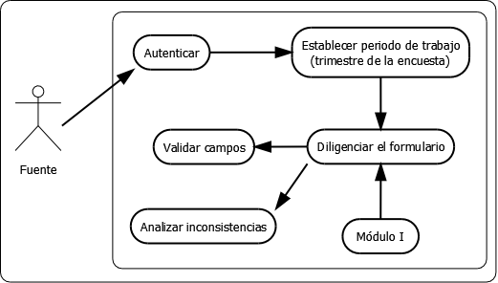

Nro. Caso: | 002
Caso de Uso: | Captura de formulario
Descripción: | Recolecta la información de las fuentes para el procesamiento de la muestra.
Actores: | Fuentes
Precondiciones:
Poscondiciones: | Validación de formularios. El formulario de captura de datos debe estar validado.  El crítico solo podrá hacer críticas sobre formularios de captura que estén completamente diligenciados. No habrá críticas sobre formularios parcialmente diligenciados.

Caso Nro. 003 – Crítica de formularios

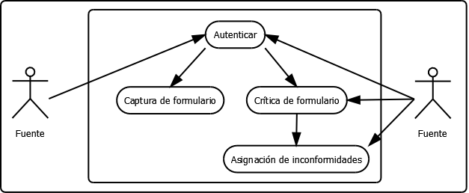

Nro. Caso: | 003
Caso de Uso: | Crítica de formularios
Descripción: | Verificación de la información diligenciada en el formulario de captura por parte de los críticos.
Actores: | Fuentes, Críticos
Precondiciones: | Acceso vía URL al aplicativo.  El crítico debe contar con un usuario y contraseña válidos que deben ser asignados previamente al ingreso al aplicativo.  El crítico solo podrá verificar formularios de fuentes que estén relacionadas con un área geográfica y que le hayan sido previamente asignados por un coordinador. El crítico solo podrá realizar críticas sobre formularios de captura que ya estén completamente diligenciados (Estado 3).
Poscondiciones: | El crítico debe ser un usuario activo del sistema.

Caso Nro. 004 – Control Operativo

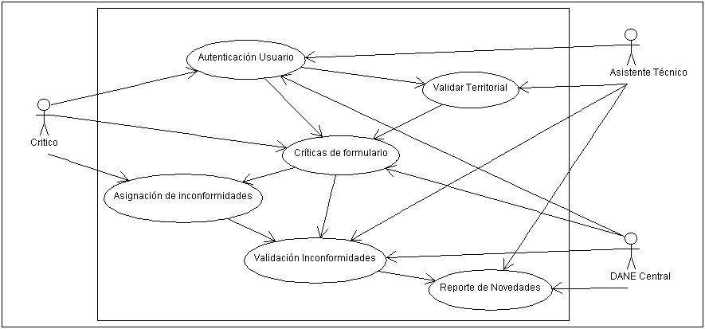

Nro. Caso: | 004
Caso de Uso: | Control Operativo
Descripción: | Validación y control de las tareas ejecutadas en el sistema por los usuarios “críticos”.
Actores: | Críticos, Control Operativo
Precondiciones: | El operativo de control debe contar con un usuario y contraseña válidos que deben ser asignados previamente al ingreso al aplicativo.
Poscondiciones: | El crítico debe ser un usuario activo del sistema.

Glosario de términos
(describa los términos que requieren una definición particular)
Término | Descripción

Recomendaciones (si aplica, describa recomendaciones para el refinamiento de los requerimientos)
Anexos (si aplica, describa los anexos a este documento)

Nombre | Cargo | Fecha (dd-mm-aa)
 | Líder Técnico
 | Ingeniero de Gestión de Proyectos
 | Ingeniero de Desarrollo
 | Usuario

